Строительство Дома культуры в с.Хомутово

В мае 2022 начато строительство нового Дома культуры в с. Хомутово на 360 мест. Новое двухэтажное здание ДК будет построено по индивидуальному проекту и расположится на улице Пушкина.
Проект разработан с полным комплексом благоустройства. Генеральным планом предусматривается размещение на земельном участке здания дома культуры, подземной накопительной емкости для бытовых стоков, девяти противопожарных подземных резервуаров, трех подземных накопительных емкостей для ливневых стоков, подземной водопроводной насосной станции, автомобильных парковок, игровой и спортивной площадок и других элементов благоустройства.
При проектировании здания большое внимание уделялось созданию запоминающегося облика, максимально отвечающего условиям восприятия объекта. Основным акцентом здания является входная группа на главном фасаде, которая представляет собой декоративные элементы, имитирующие деревья (металлические, окрашеннные). Архитектурными решениями предусматривается использование материалов отделки с природными фактурами и в теплой цветовой гамме.

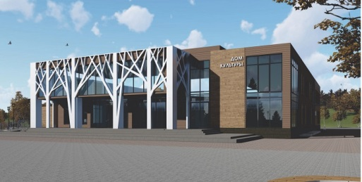

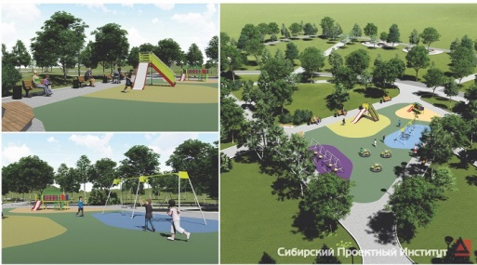
Дом культуры будет возведен по госпрограмме «Комплексное развитие сельских территорий». Начальная (максимальная) цена контракта составляет 354,6 млрд рублей. Завершить работы подрядчик должен до 15 октября 2023 года.
– Необходимость в новом Доме культуры назрела давно. Жителей в нашем муниципальном образовании становится все больше, соответственно, им нужны и новые возможности в сфере культуры и досуга, – отметил заместитель главы Хомутовского МО Алексей Иваненко.
7 июля 2022 года командой сотрудников и гостями муниципалитета была осуществлена праздничная закладка памятных монет в фундамент строящегося Дома культуры.

